*Приложение 1*

**ФОТООТЧЁТ**

**Проект «Огород на окне» в 1 младшей группе.**

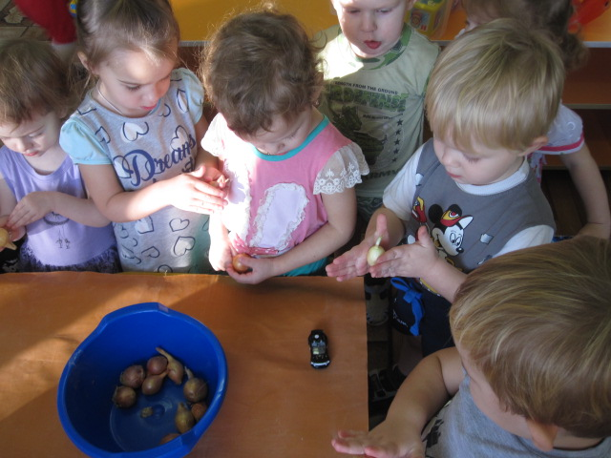

ОСЛЕДОВАНИЕ ЛУКОВИЦ

*(определение формы, цвета; понятия «один – много»).*

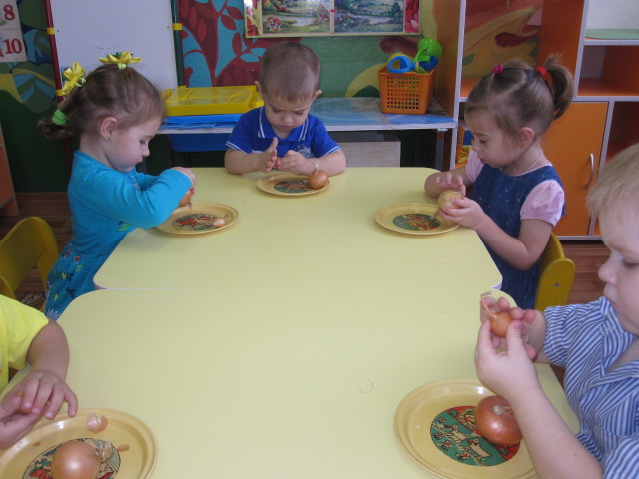

СРАВНЕНИЕ ЛУКОВИЦ ПО ВЕЛИЧИНЕ.

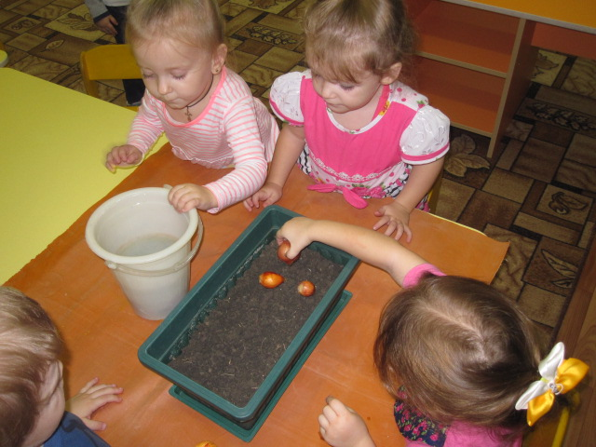

СОВМЕСТНАЯ ДЕЯТЕЛЬНОСТЬ «ПОСАДКА ЛУКА НА ПЕРО». (17.11.2017)

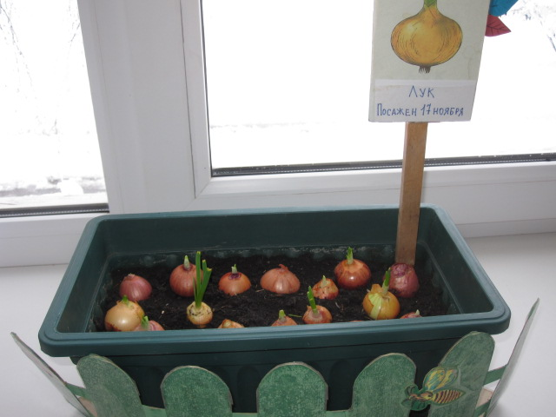

ПЕРВЫЕ ВСХОДЫ.

(24.11.2017)

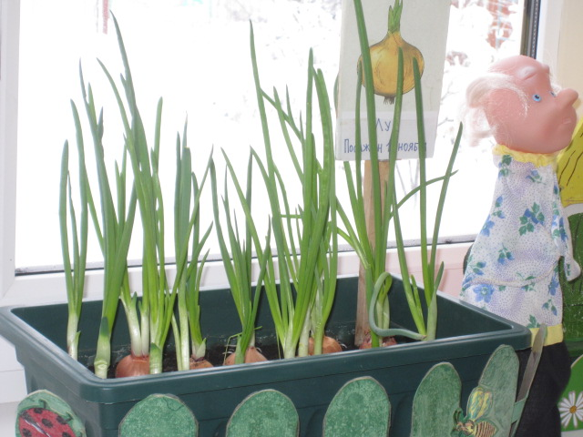

ВОТ КАКОЙ ЛУК!

(30.11.2017)

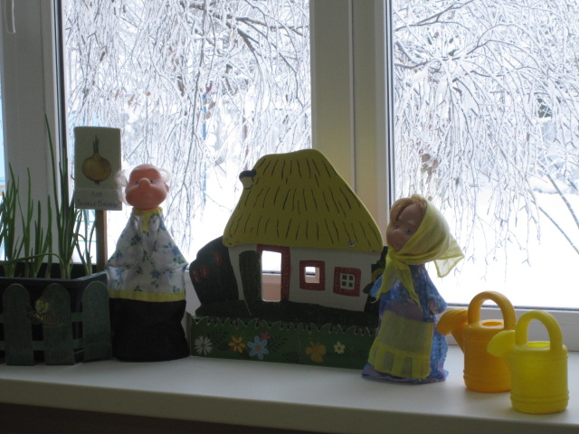

НАШ ОГОРОД!